**עבודת בית 3- מוסך**

**מגישות:**

אוריין אור 201435484

שירלי עיזר 304816499

**Garage Logic classes**

Vehicle class – Abstract class

מחלקה אבסטרקטית שמגדירה כלי רכב

שדות המחלקה: מערך גלגלים, שם מודל הרכב, מספר רישוי הרכב, סוג האנרגיה שהרכב צורך (מחלקה בפני עצמה – קשר של הכלה), כמות אנרגיה נוכחית של הרכב באחוזים ושדה של מחלקה שמכילה מידע כללי אודות הרכב (מחלקה בפני עצמה – קשר של הכלה).

מתודות המחלקה: הטענת אנרגיה לרכב , מתודה שמבצעת דריסה למתודה ToString של המחלקה String, אתחול לשדה המכיל את כמות האנרגיה באחוזים, אתחול של הגלגלים בשם היצרן, בלחץ אוויר מקסימלי ובלחץ אוויר נוכחי.

Car class

מחלקה שיורשת מרכב- Vehicle

שדות המחלקה: צבע המכונית ומספר דלתות של המכונית.

מתודות המחלקה: מתודה שמבצעת דריסת למתודה ToString של המחלקה string.

Motorcycle class

מחלקה שיורשת מרכב Vehicle-

שדות המחלקה: סוג רישיון וקיבולת המנוע.

מתודות המחלקה: מתודה שמבצעת דריסת למתודה ToString של המחלקה string.

Truck Class

מחלקה שיורשת מרכב Vehicle-

שדות המחלקה: משקל נשיאה מקסימלי ושדה בוליאני שקובע האם המשאית נושאת חומרים מסוכנים.

מתודות המחלקה: מתודה שמבצעת דריסה למתודה ToString של המחלקה string.

Energy Source Class- Abstract

מחלקה אבסטרקטית שמגדירה מקור אנרגיה כלשהו

שדות המחלקה: כמות אנרגיה מקסימלית, כמות אנרגיה נוכחית.

מתודות המחלקה: מתודה אבסטרקטית של טעינת אנרגיה ומתודה שמבצעת דריסה למתודה Tostring של המחלקה string.

Fuel Class

מחלקה שמייצגת דלק ויורשת מ EnergySource-

שדות המחלקה: סוג דלק (Enum).

מתודות המחלקה: מתודה שמבצעת דריסה למתודה המטעינה אנרגיה ומתודה שמבצעת דריסה למתודה ToString של המחלקה .string

Electric Battery Class

מחלקה שמייצגת אנרגיה חשמלית ויורשת מEnergySource

מתודות המחלקה: מתודה שמבצעת דריסה למתודה המטעינה אנרגיה ומתודה שמבצעת דריסה למתודה ToString של המחלקה string.

Wheel Class

מחלקה שמייצגת גלגל

שדות המחלקה: לחץ אוויר מקסימלי של גלגל (read only), שם יצרן הגלגל, לחץ אוויר נוכחי בגלגל.

מתודות המחלקה: מילוי אוויר בגלגל ומתודה שמבצעת דריסה למתודה ToString של המחלקה string.

Vehicle Information Class

מחלקה שמייצגת מידע כללי אודות כלי הרכב

שדות המחלקה: שם בעלים של הרכב, מס' טלפון של הבעלים , מצב הרכב במוסך.

מתודות של המחלקה: מתודה שמבצעת דריסה למתודה ToString של המחלקה string.

Garage Manager Class

מחלקה שמייצגת ניהול רכב במוסך ואת כל הפעולות שניתן לעשות לרכב.

שדות המחלקה: אוסף של כל הרכבים במוסך וכלי רכב.

מתודות המחלקה: הכנסת פרטים אודות רכב חדש, הכנסת פרטים אודות משאית חדשה, הכנסת פרטים אודות אופנוע חדש (חשמלי / דלק), הכנסת פרטים אודות מכונית חדשה (חשמלי / דלק), חיפוש רכב ברשימת הרכבים לפי מס' הרישוי של הרכב, הכנסת רכב חדש למוסך , מתודה שמחזירה רשימת מספרי רישוי של רכבים לפי סטטוס ספציפי, מתודה שמחזירה את רשימת מספרי הרישוי של כל הרכבים במוסך, עדכון סטטוס של רכב במוסך, מילוי האוויר בגלגל של רכב למקסימום, תדלוק רכב שמונע על דלק, הטענת רכב שמונע ע"י חשמל, בדיקת כמות נוכחית של אנרגיה חשמלית ברכב חשמלי, בדיקת כמות נוכחית של דלק ברכב שמונע ע"י דלק , בדיקת כמות נוכחית של לחץ אוויר בגלגלים של הרכב ומתודה שמציגה את פרטי הרכב שנמצא במוסך.

Create Vehicle Class

מחלקה סטטית שיוצרת כלי רכב חדש.

מכילה מתודה אחת שמקבלת סוג רכב ולפי הקלט יוצרת כלי רכב חדש.

**Enums**

- סוג דלק. eFuelType  
- צבע של רכב. eColor

- מספר דלתות ברכב. eAmountOfDoors

- סוג רשיון של אופנוע.eLicenseType

- סטטוס של מצב הרכב במוסך.eVehicleGarageStatus

eTypeOfVehicle - סוג הרכב (מכונית חשמלית, מכונית דלק, אופנוע חשמלי, אופנוע דלק, משאית)

eMenuOption – תפריט הפעולות שניתן לעשות למשתמש (הכנסת רכב חדש למוסך, הדפסת מספרי הרישוי של הרכבים במוסך, הדפסת מספרי הרישוי של הרכבים במוסך לפי סטטוס מבוקש, עידכון סטטוס של רכב, מילוי אוויר בגלגלים, מילוי דלק / מצבר לרכב, הדפסת פרטים אודות כלי רכב, יציאה מהתפריט )

**Garage Management System Classes**

GarageUI

מחלקת ממשק המשתמש

שדות המחלקה: שדה בוליאני לבדיקת יציאה מהמערכת ושדות של ה- Enums הקיימים במערכת.

מתודות המחלקה: (private) מתודות לבדיקת קלט תקין של טיפוסים מסוג string, int, float, bool and Enums המקבלות את ההודעה שיש להדפיס לפני קליטת הקלט. מתודות שמחזירות קלט תקין של הנתונים של כלי הרכב, הצגת תפריט של ממשק המשתמש, ומתודות של פונקציונליות המערכת. (public) הרצת מערכת ניהול מוסך.

**דיאגרמה שמציגה את עץ הירושה :**

(קשר Has-A מסומן באדום, קשר Is-A מסומן בכחול)

**Garage Logic**

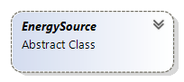.1

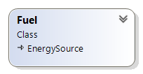

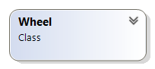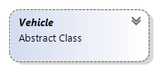

.2

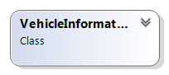

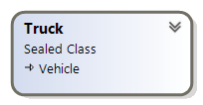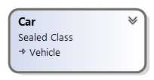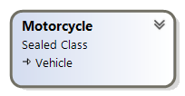

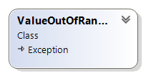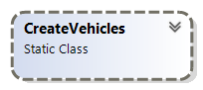3.

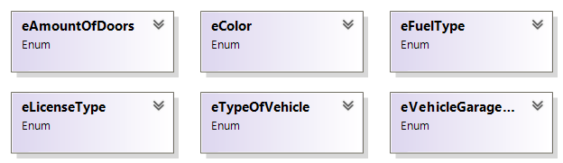

**Garage Management System**

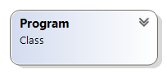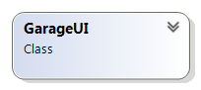 .1